29.【設備安置及保護】
主機機房及電腦教室應實施門禁管制。。

主機機櫃位於電腦教室後方，機櫃上鎖，平時也是資訊組長辦公位置。
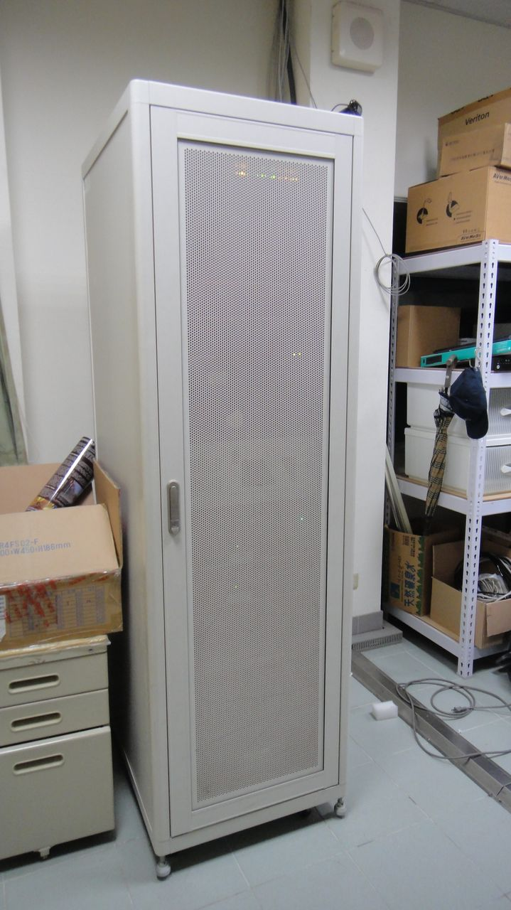
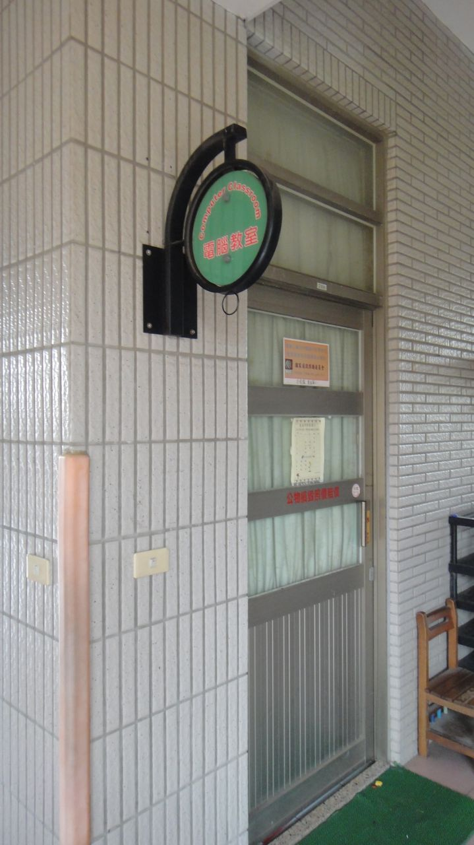
電腦教室不上課時，且資訊組長不在時關閉。

